## Aula 1 - Estudo da Eletrosfera

Modelo Atômico de Rutherford-Bohr

Segundo Rutherford o átomo era apenas divido em núcleo e eletrosfera.

O núcleo consiste numa região extremamente pequena e densa do átomo sendo sua carga positiva devido à presença dos prótons. A eletrosfera é a região externa ao núcleo, onde encontramos os elétrons orbitando, segundo Rutherford, em qualquer posição possível.

Bohr, considerando a natureza quântica da matéria, consegue observar que a eletrosfera estava dividida em camadas ou níveis de energia.

Ao total temos sete camadas ou sete níveis de energia, sendo que cada uma possui um número máximo de elétrons permitidos:

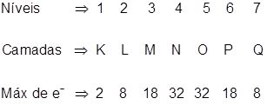

À medida que nos afastamos do núcleo, ou seja, nos caminhamos para camadas mais externas, a quantidade de energia aumenta. Sendo assim, a camada Q (nível 7) possui mais energia em relação a camada K (nível 1) da eletrosfera.

Postulados elaborados para o modelo de Rutherford-Bohr:

* Os elétrons orbitam ao redor do núcleo em órbitas circulares de energia definida e constante;
* Os elétrons assumem valores definidos de energia, dado pela órbita a qual se encontra, denominada de camadas energéticas ou níveis de energia;
* Espontaneamente os elétrons não perdem e não ganham energia e deste modo diz-se que o elétron se encontra numa orbita estacionária;
* Elétrons podem absorver quanta de energia, ou seja, pacotes de energia derivadas de uma fonte externa (quantum é a forma singular de quanta, plural);
* Ao receber um quantum de energia, o elétron salta para níveis mais energéticos mais afastados do núcleo e deste modo encontra-se num estado excitado;
* Retornando do estado excitado, o elétron devolve a energia recebida na forma de radiação eletromagnética, ou seja, luz.

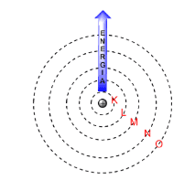

*Representação das camadas energéticas do modelo atômico de Böhr*

As principais aplicações do modelo de Böhr são:

Fogos de Artifício: a emissão de luz ocorre pela excitação dos elementos químicos pela absorção de energia derivada da queima da pólvora.

Teste de Chama: através da coloração emitida por elementos químicos excitados por uma chama, os químicos podem identifica-los

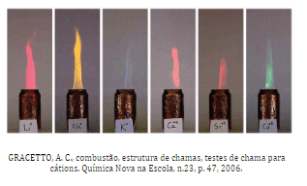

Fenômenos de Luminescência:

Fluorescência: emissão de luz permanece enquanto houver fonte de excitação;  
Exemplo: lâmpadas fluorescentes

Fosforescência: emissão de luz permanece por um certo tempo mesmo tendo cessado o fornecimento de energia  
Exemplo: interruptores de lâmpadas que “brilham” no escuro.



## Aula 2 - Diagrama de Linus Pauling

Além dos níveis de energia, a eletrosfera também possui subdivisões, chamadas neste caso de subníveis de energia:

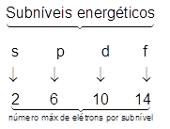

Considerando estas observações, o bioquímico Linus Pauling propôs a criação de um diagrama onde se observa uma sequência crescente de energia na distribuição dos elétrons da eletrosfera de um átomo:

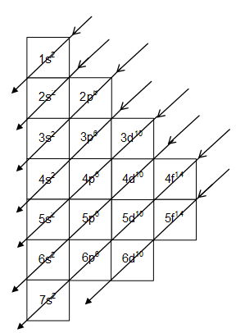

## Aula 3 - Configuração Eletrônica em Subníveis

Utilizando as diagonais, podemos obter a sequência abaixo:

1s2 2s2 2p6 3s2 3p6 4s2 3d10 4p6 5s2 4d10 5p6 6s2 4f14 5d10 6p6 7s2 5f14 6d10…

Deste modo podemos fazer a distribruição ou configuração eletrônica, ou seja, dispor os elétrons em ordem crescente de energia em subníveis.

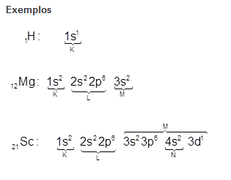

Observe que na distribuição do escândio (Sc) o quarto nível aparece no meio do terceiro quando seguimos o diagrama de Linus Pauling. Podemos fazer a distribuição considerando a sequência dos níveis e assim chamamos de distribuição em ordem geométrica ou ordem de distância:



## Aula 4 - Configuração Eletrônica em Camadas

Para fazermos a configuração ou distribuição eletrônica em camadas, devemos primeiramente nos lembrar que cada nível de energia está associado a uma camada. Sendo assim, fazemos primeiramente a distribuição eletrônica seguindo o diagrama de Linus Pauling e então considerando a relação nível/camada.

## Aula 5 - Camada de Valência

Camada de Valência

A camada de valência é indicada sempre pelo maior valor do nível de uma distribuição eletrônica. Observe abaixo a distribuição eletrônica do ferro:

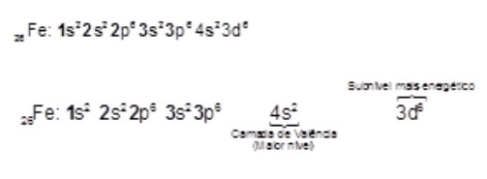

Chamamos de subnível mais energético sempre o último subnível escrito na distribuição. No caso do ferro, temos o subnível d como o mais energético. Note que a camada de valência e o subnível mais energético são conceitos diferentes. Em alguns casos a camada de valência comporta também o subnível mais energético.

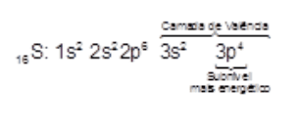

## Aula 6 - Subnível Mais Energético

Chamamos de subnível mais energético sempre o último subnível escrito na distribuição. No caso do ferro, temos o subnível *d* como o mais energético. Note que a camada de valência e o subnível mais energético são conceitos diferentes. Em alguns casos a camada de valência comporta também o subnível mais energético.

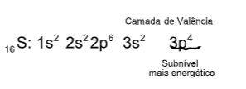

## Aula 7 - Distribuição Eletrônica - Cerne de Gás Nobre

A configuração eletrônica em cerne ou caroço de gás nobre é uma notação ou maneira mais curta de se escrever uma configuração eletrônica para qualquer elemento químico – que não seja um gás nobre, claro!  
Para escrevermos corretamente a configuração em cerne de gás nobre, devemos ter em mãos uma tabela periódica para nos auxiliar. Primeiramente localizamos o elemento químico que queremos escrever a configuração. Vamos fazer um exemplo para o potássio (K) que se encontra na quarta linha, ou melhor, no quarto período da tabela periódica. Em seguida, procuramos o gás nobre do período anterior, ou seja, do terceiro período (terceira linha), que para este exemplo é o argônio (Ar).  
Vamos observar a configuração destes dois elementos:

18 Ar (18 e-): 1s2 2s2 2p6 3s2 3p6

19K (19 e-): 1s2 2s2 2p6 3s2 3p6 4s1

Note que configuração do argônio está contida na configuração do potássio.

Desta maneira escrevemos a configuração do potássio como sendo:

19 K: [Ar] 4s1

O elemento cálcio (Ca) encontra-se no mesmo período do potássio e deste modo tem também em seu cerne o argônio. Vamos escrever sua configuração:

20 Ca: [Ar] 4s2

Também podemos utilizar a mesma notação para íons.

Observe:



## Aula 8 - Distribuição Eletrônica - Para Íons

Para fazer a configuração eletrônica de íons utilizamos o mesmo procedimento considerando o diagrama de Linus Pauling. Para ânions, ou seja, espécies que receberam elétrons, basta somar a quantidade de elétrons recebida com aquela anteriormente existente e em seguida fazer a configuração.

Observe os exemplos:

nion óxido: 8O2-, somamos os dois elétrons recebidos (indicados pela carga 2-) aos oito elétrons existentes; deste modo, devemos fazer a distribuição de dez elétrons.

8O2- (10e-): 1s2 2s2 2p6

17Cl - (18e-): 1s2 2s2 2p6 3s2 3p5

O cuidado que devemos ter é para a configuração eletrônica de cátions uma vez que os elétrons saem exclusivamente da camada de valência.

Deste modo, para fazer a configuração de cátions devemos primeiramente fazer a configuração do átomo neutro, identificar a camada de valência e em seguida fazer a retirada dos elétrons.

Atenção: jamais fazer a configuração de cátions simplesmente retirando os elétrons e depois distribuindo.

Observe a configuração eletrônica para o Titânio +2

22Ti (22e-) 1s22s2 2p6 3s2 3p6 4s2 3d2

Note que a camada de valência para o titânio é 4s2 e deste modo os dois elétrons serão retirados desta posição

22Ti 2+ (20e-) 1s22s2 2p6 3s2 3p6 3d2

## Aula 9 - Números Quânticos (Parte 1)

Em 1926, Werner Heisenberg (físico alemão, 1901 – 1976), considerando os conceitos estabelecidos pela mecânica quântica, demonstrou ser impossível determinar com precisão absoluta a velocidade e a posição de um elétron num átomo. Essas considerações ficaram conhecidas como *princípio da incerteza de Heisenberg*.

Sendo assim, podemos considerar de forma mais adequada que os elétrons se encontram ao redor do núcleo numa região chamada de orbital.

Orbital: região de máxima probabilidade de se encontrar um elétron.

Cada orbital possui energia e forma características.

Após entendido o conceito de orbital, podemos entrar em contato com os números quânticos, que caracterizam os elétrons em relação às suas energias.

Quatro números quânticos definem os elétrons:

* Principal
* Secundário ou Azimutal
* Magnético
* Spin

Atenção: em um mesmo átomo, é nula a possibilidade de se encontrarem dois elétrons com os mesmos números quânticos.

## Aula 10 - Números Quânticos (Parte 2)

Número quântico principal (N)

Define o nível de energia do elétron num orbital.

Quanto maior o valor de número quântico principal, maior a energia do elétron. Também podemos considerar que ele indica um distanciamento do elétron em relação ao núcleo.

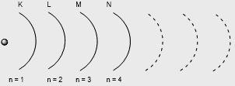

*Valores possíveis para n: n = 1, 2, 3, 4, ...*

É importante notar que para os elementos conhecidos atualmente contém elétrons apenas até o sétimo nível energético. Sendo assim, os valores de n vão de 1 até 7 no máximo.

Número quântico secundário ou azimutal (ℓ)

Indica os subníveis de energia associados a cada nível principal.

São designados pelas letras minúsculas s, p, d, f, g, h, etc.

Os valores dos números quânticos secundário são simples de calcular, uma vez que vão de 0 até n – 1.

Para os elementos conhecidos, temos:

| n | ℓ | Letra |  |
| --- | --- | --- | --- |
| 1 | 0 | s | sharp |
| 2 | 1 | p | principal |
| 3 | 2 | d | diffuse |
| 4 | 3 | f | fundamental |

Cada valor do número quântico secundário indica a forma do orbital.

Número quântico magnético (M)

O número quântico magnético indica a orientação do orbital no espaço.

Os valores assumidos pelo número quântico magnético são calculados da seguinte maneira:



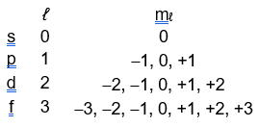

Número quântico de *spin* (Ms ou S)

O número quântico de spin indica a rotação dos elétrons num orbital.

Podem assumir valores de +1/2 ou -1/2.

É interessante notar que os químicos representam um orbital através de um quadrado ou um círculo.

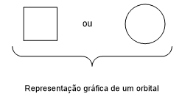

Cada orbital possui no máximo, segundo o princípio da exclusão de Pauli, dois elétrons com *spins* opostos.

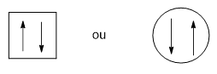

Observação: levando-se em consideração o primeiro elétron a preencher um orbital, devemos considerar:

* Não existe uma convenção para o sentido da seta que representa o primeiro elétrons a preencher um orbital:

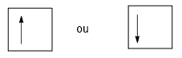

* Também não existe uma convenção sobre o valor do *spin*:

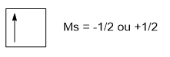

Atenção: a grande maioria dos autores do ensino médio e também os exercícios de vestibulares têm como convenção particular a seta para cima possuindo valor de *spin* -1/2.

## Aula 11 - Configuração Eletrônica em Orbitais

A configuração eletrônica de um elemento indica o arranjo dos elétrons em seus orbitais atômicos. Conhecendo a configuração eletrônica, os químicos podem prever e também explicar muitas das características químicas de um elemento.

Para realizarmos a configuração eletrônica devemos seguir os seguintes princípios:

Princípio de exclusão de Pauli

Dois elétrons não podem assumir valores iguais para os quatro números quânticos

Princípio de Aufbau (do alemão, construção)

Os elétrons são adicionados ao orbitais de mais baixa energia

Regra de Hund

Os elétrons preenchem os orbitais um de cada vez

Devemos reconhecer também que cada orbital comporta no máximo dois elétrons e ter em mente a ordem energética destes orbitais.

Abaixo segue um diagrama de nível de energia dos orbitais que pode auxiliar na configuração eletrônica.

